Домашнє завдання 5 до теми «Apache Kafka»

- Перевірка дозволяє впевнитися, що всі 3 топіки, необхідні для роботи коду, створені в Kafka і доступні.
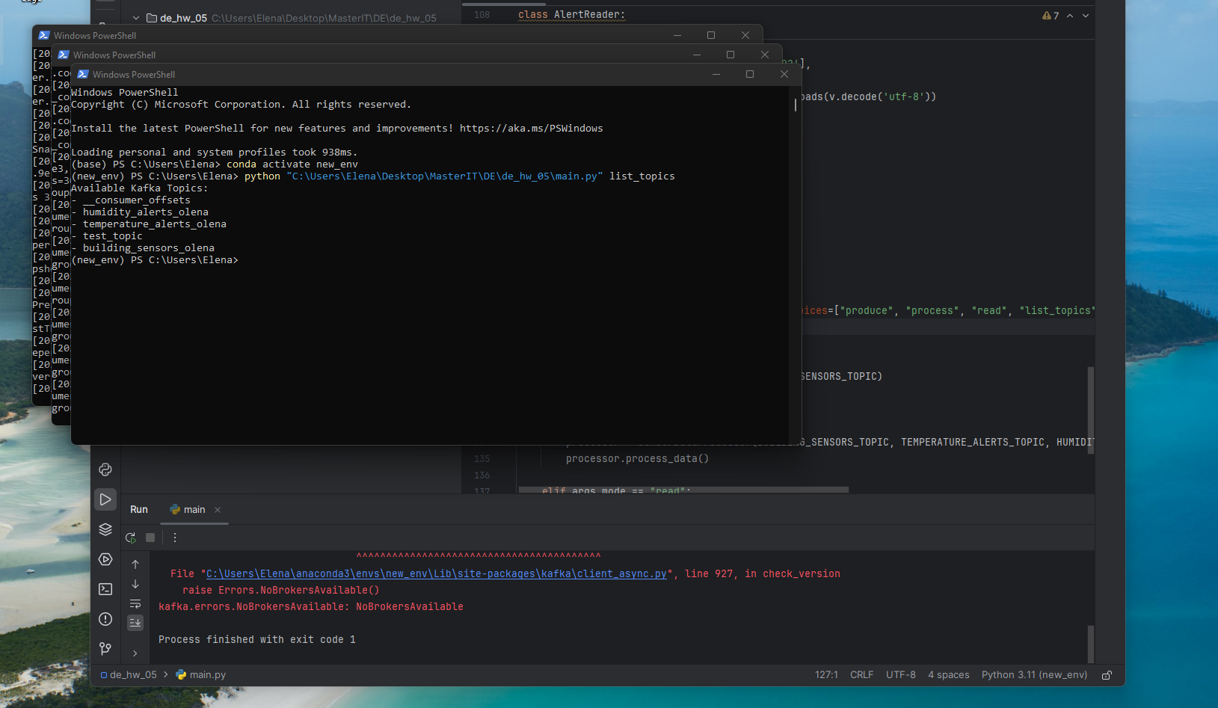
- Генерація даних сенсорів та відправки даних в building_sensors з демонстрацією двох одночасних запусків програми: sensor id різний.
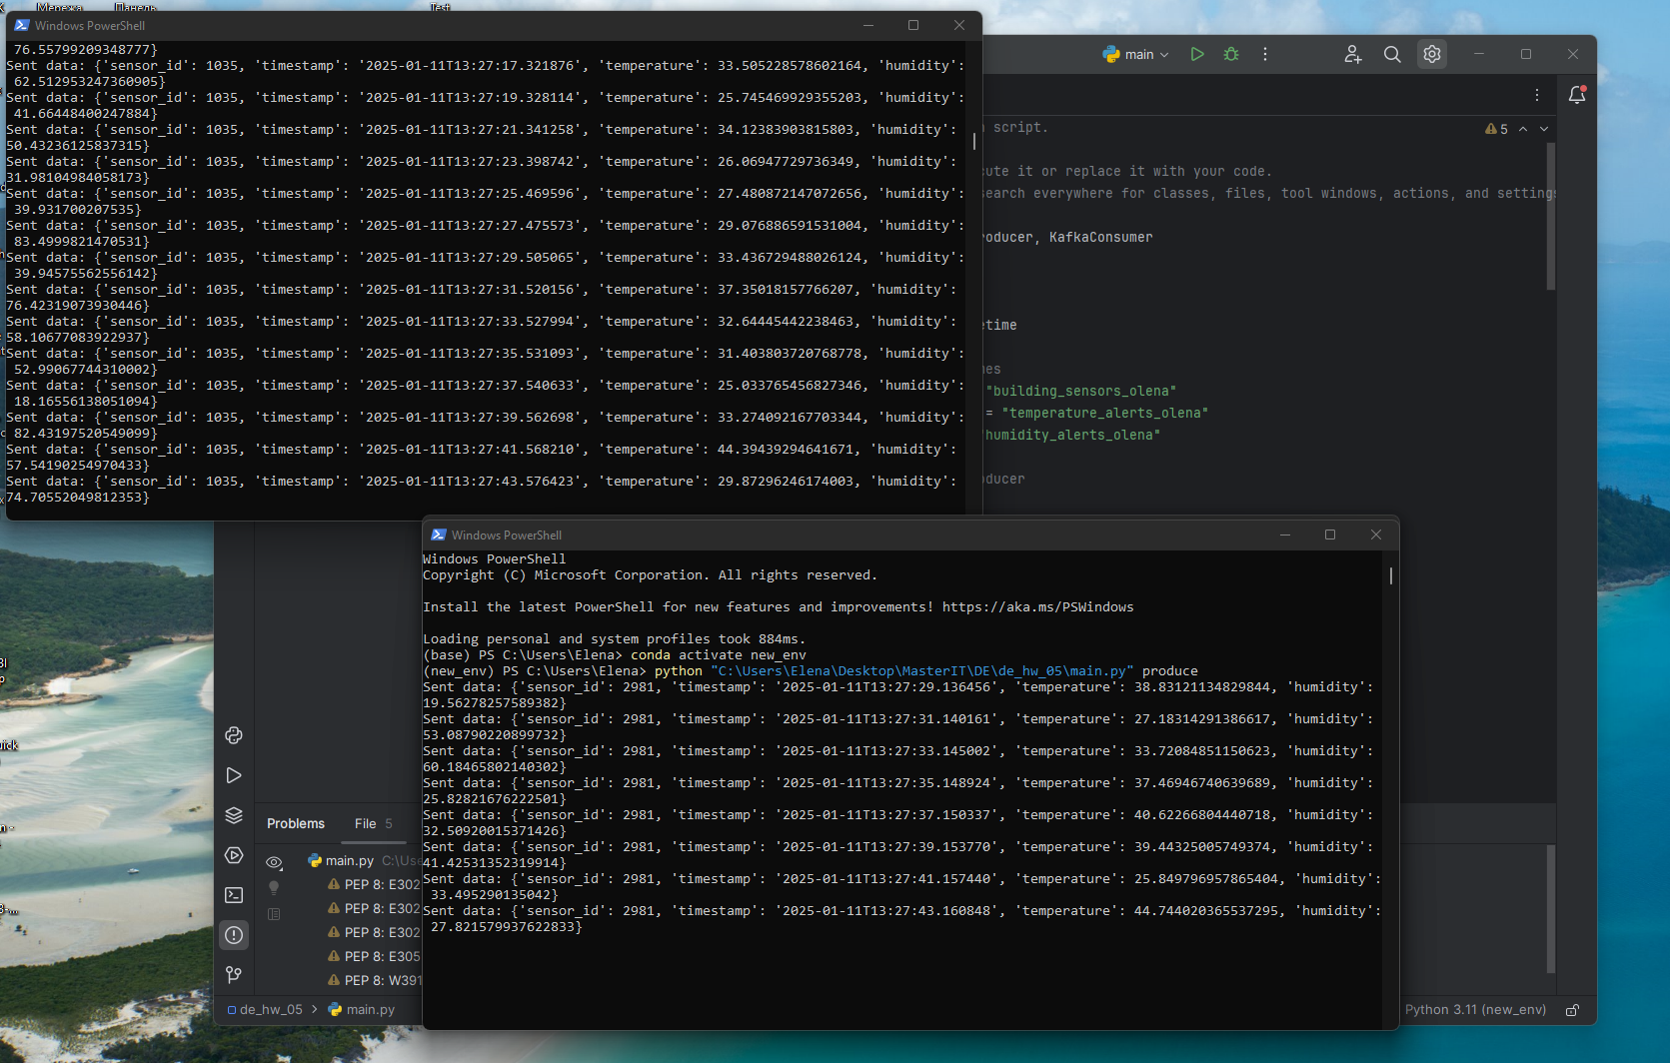

- Вивід відправки даних продюсером: запуск скрипта у режимі produce.

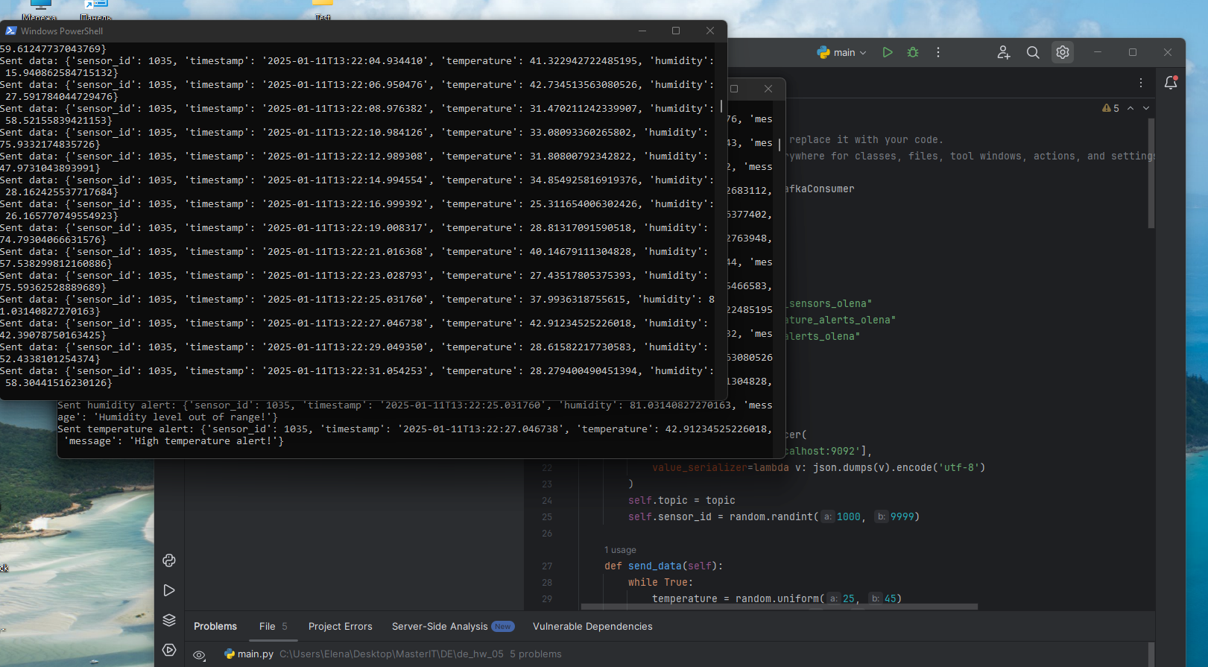

- Відправка фільтрованих даних в temperature_alerts та humidity_alerts: запуск скрипта у режимі process.

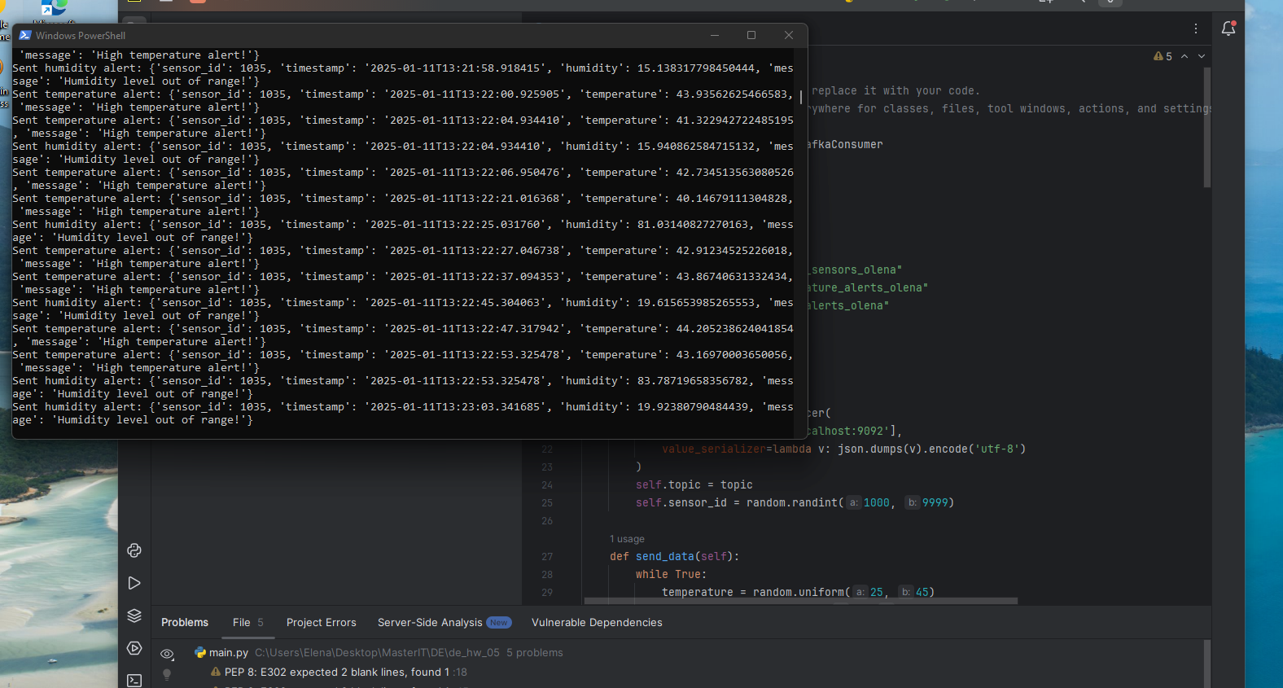

- Отримання даних з temperature_alerts і humidity_alerts та виведення на екран: запуск режиму read.

